2015全國幼教輔導學術研討會
一、緣起與目的
教育部自95學年度開始啟動幼兒園輔導計畫，逐年提升幼兒園教保服務品質並促進教保服務人員專業成長。歷年來，藉由公開辦理全國幼教輔導學術研討會，邀請優質輔導人員與幼兒園分享並傳承輔導經驗，提供幼兒園及學界，在輔導上相互對話與省思的交流平台。
今年，本研討會以「課程翻轉 特色發展」為題，邀請全國各地優質受輔園與輔導人員前來分享。在幼兒園及輔導人員的對話中，探討不同屬性（公立、私立、改制及偏鄉）之幼兒園如何透過適性教保輔導，突破困境，翻轉課程；亦深入了解已落實正常化教學多年的幼兒園，藉由特色發展輔導，朝精緻化課程邁進，發展美感教育、自然生態或華德福等特色課程。
研討會將以專題講座、論文發表、分組座談及綜合討論等4種方式進行，以便與會人士針對不同輔導類型之特定議題，作深入討論，同時了解參與適性教保與特色發展輔導計畫對於幼兒園所帶來的實質效益，另也希望藉由與會人士的回饋與建議，提升輔導計畫之品質。

二、主辦單位：教育部國民及學前教育署
承辦單位：臺北市立大學幼兒教育學系

三、活動時間：104年5月15日、5月16日（星期五、六）9:00至17:00
活動地點：臺北市立大學 公誠樓二樓第二、三會議室（臺北市愛國西路一號）

四、參與對象：
(一)各直轄市、縣（市）政府教育局幼教主管及業務承辦人員。
(二)大專院校幼教、幼保系所之學者專家及研究生。
(三)幼兒園之園長、教師或教保服務人員。
(四)歷年來參與輔導計畫之輔導人員。
(五)各直轄市、縣（市）政府幼教輔導團之成員。

五、報名事宜：
1.報名方式：即日起至104年5月8日（五）止，請逕至臺北市立大學幼兒教育學系網站 (http://web.utaipei.edu.tw/~kid/)進行報名。
2.錄取公告時間與方式：預計錄取200名，並於104年5月11日（一）在臺北市立大學幼兒教育學系網站 (http://web.utaipei.edu.tw/~kid/)公告錄取名單。
3.如超出報名人數，將以電腦亂數抽籤方式決定。

六、聯絡人：臺北市立大學幼兒教育學系鄭雯小姐、許惠茹小姐 (02)23891981

七、議程：
2015年5月15日（五）
時 間 | 活動內容
08：30~09：00 | 報到、領取資料
09：00~09：10 | 開幕式
09：00~09：10 | 主 持 人：林佩蓉 (臺北市立大學幼兒教育學系副教授兼系主任)  貴賓致詞：教育部國民與學前教育署國中小組 王慧秋 專門委員  臺北市立大學 鄭芳梵 副校長
09：10~10：10 | 專題講座
09：10~10：10 | 講 題：課程翻轉 特色發展  主 講 人：林佩蓉 (臺北市立大學幼兒教育學系副教授兼系主任)  陳娟娟 (臺北市立大學幼兒教育學系兼任講師)
10：10~10：30 | 茶敘
10：30~12：10 | 輔導人員經驗分享
10：30~12：10 | 主持兼討論人：林佩蓉 (臺北市立大學幼兒教育學系副教授兼系主任)  論文題目：省思輔導經驗中幼兒園教保服務人員的教學挑戰  發 表 人：蘇育令 (輔仁大學兒童與家庭學系助理教授)  論文題目：承諾的重量-從2009-2014年輔導計畫中看「我」到「我們」的角色與踐行  發 表 人：薛慧平 (經國管理暨健康學院幼兒保育系兼任講師)  論文題目：園本位課程的輔導反思  發 表 人：侯天麗 (國立屏東大學幼兒教育學系副教授)
12：10~13：10 | 午餐
13：10~14：30 | 輔導人員與受輔園之經驗分享
13：10~14：30 | A組 適性教保 | B組 特色發展：自然
13：10~14：30 | 主持兼討論人：陳淑琴  (國立臺中教育大學幼兒教育學系副教授)  論文題目：適性輔導歷程~輔導人員、園長、  教保人員共譜復國協奏曲  發 表 人：呂秀櫻、林瓊燕  (嘉義市立復國幼兒園) | 主持兼討論人：林妙徽  (國立臺南大學幼兒教育學系助理教授)  論文題目：從教室到戶外的最短距離  發 表 人：林秀玲、王櫻僑  (臺南市私立母佑幼兒園)
14：30~14：50 | 茶敘
14：50~16：10 | 輔導人員與受輔園之經驗分享
14：50~16：10 | A組 適性教保 | B組 特色發展：自然
14：50~16：10 | 主持兼討論人：林佩蓉  (臺北市立大學幼兒教育學系副教授兼系主任)  論文題目：多頭馬車協奏曲  發 表 人：莫秀蓮、陳治廷、許禕芳  (基隆市深美國小附設幼兒園) | 主持兼討論人：呂素幸  (國立臺東大學幼兒教育學系副教授兼系主任)  論文題目：玩「真」的~以種植與建造之歷程  探討  發 表 人：王筱蘭、黃采薇、張玉純  (臺東縣私立青荳芽幼兒園)
16：10~17：00 | 綜合討論 (一)
16：10~17：00 | 主持兼討論人：林佩蓉 (臺北市立大學幼兒教育學系副教授兼系主任)  陳娟娟 (臺北市立大學幼兒教育學系兼任講師)

2015年5月16日（六）
時 間 | 活動內容
08：30~09：00 | 報到、領取資料
09：00~10：20 | 輔導人員與受輔園之經驗分享
09：00~10：20 | 主 持 人：林佩蓉 (臺北市立大學幼兒教育學系副教授兼系主任)  論文題目：老師放手、孩子接手～翻轉卑南課程轉型的輔導歷程  發 表 人：吳例霜、姚惠娟 (臺東縣卑南國小附設幼兒園)  討 論 人： 陳娟娟 (臺北市立大學幼兒教育學系兼任講師)
10：20~10：40 | 茶敘
 | 輔導人員與受輔園之經驗分享
10：40~12：00 | A組 適性教保 | Ｂ組 特色發展：華德福
10：40~12：00 | 主持兼討論人：林珮伃  (國立臺中教育大學幼兒教育學系副教授)  論文題目：非都會區幼兒從家庭、學校走向社區的  學習經驗  發 表 人：廖如美、陳柔伊  (南投縣雙冬國小附設幼兒園) | 主持兼討論人：倪鳴香  (國立政治大學幼兒教育所副教授兼所長)  論文題目：為孩子築一座華德福城堡  發 表 人：宋芳綺  (高雄市中山高級工商職業學校  附屬私立中山幼兒園)
12：00~13：00 | 午餐
 | 輔導人員與受輔園之經驗分享
13：00~14：20 | A組 適性教保 | B組 適性教保
13：00~14：20 | 主持兼討論人：李慧娟  (慈濟大學兒童發展與家庭學系副教授)  論文題目：教學”情”與”境”－角落空間的翻轉 歷程  發 表 人：吳家榛  (花蓮縣大進國小附設幼兒園) | 主持兼討論人：趙婉娟  (國立新竹教育大學幼兒教育學系兼任講師)  論文題目：幼兒園輔導以來課程與教學的蛻變  發 表 人：洪秀雲  (苗栗縣私立永一幼兒園)
14：20~14：40 | 茶敘
 | 輔導人員與受輔園之對話
14：40~16：00 | A組 適性教保 | B組 特色發展：美感
14：40~16：00 | 主持兼討論人：胡美智  (慈濟大學兒童發展與家庭教育學系助理教授)  鄭雅莉  (慈濟大學兒童發展與家庭教育學系副教授)  論文題目：從跨園機制看見太魯閣族群幼兒園輔導  的亮點~以花蓮縣秀林鄉立幼兒園為例  發 表 人：許珍透、葉夏妹、田慧玲、鄭秀蓮、  王婉如、吳翠花、溫若梅  (花蓮縣秀林鄉立幼兒園) | 主持兼討論人：林聖曦  (國立臺南大學幼兒教育學系副教授)  論文題目：美妙心視界  發 表 人：林銹鐘、張恬愿、李惠英、鄭旻華、  吳珮君  (臺南市私立牧群幼兒園)
16：00~17：00 | 綜合討論 (二)
16：00~17：00 | 主持兼討論人：林佩蓉 (臺北市立大學幼兒教育學系副教授兼系主任)  陳娟娟 (臺北市立大學幼兒教育學系兼任講師)

九、注意事項
(一)響應環保，請與會者自備環保杯。
(二)研習時數核實發給，兩天全程參與核予14小時
(三)本次研討會提供論文集，乃分天領取，因數量有限，發完為止。
(四)本次研討會備有午餐，因需確認餐盒數量，上午9點30分之後報到者恕不供餐。

十、交通位置與場地平面圖
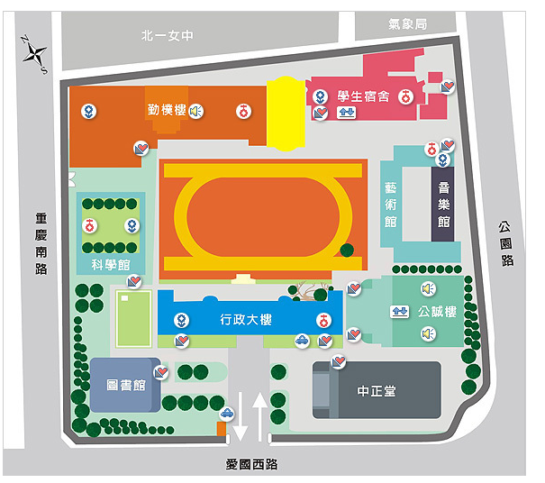
校門口
會議場地

捷 運：中正紀念堂站7號出口
公車站 1：(臺北市立大學站) 252、662、644
公車站 2：(一女中站)
2-1 262、3、0東
2-2 臺北客運、15路樹林、指南3、聯營270、235、662、663
2-3 聯營204、241、243、244、236、251、662、663、644、706、235、532、630
公車站 3：(市立大學附小站)204、235、630、644、532、706、662、663、241、243、244、5、236、251
低地板公車搭乘:聯營204、630

